**TUYỂN TẬP BÀI TOÁN THỰC TẾ**

**ỨNG DỤNG CĂN BẬC HAI, CĂN BẬC BA**

**(CÓ BÀI GIẢI CHI TIẾT)**

**Bài 1:** Trò chơi “tìm kho báu” là một trò chơi quốc tế, rất phổ biến trong sinh hoạt Đoàn Đội. Ai đã một lần chơi sẽ cảm nhận được tính thú vị, hấp dẫn và lôi cuốn của nó, nhất là với các bạn yêu thích khám phá. Trong trò chơi bạn An phải giải bài toán có nội dung sau: “Số để bấm vào khóa mở được cửa kho báu bằng giá trị  khi n = 10”. Em hãy trình bày cách tìm ra số để bạn An bấm vào ổ khóa số mở cửa kho báu nhé.



**Bài giải:**

⬩ Thay n = 10 vào công thức , ta được:



⬩ Vậy số để bạn An bấm vào ổ khóa số mở cửa kho báu là 103

**Bài 2:** Vận tốc lăn v (tính bằng m/s) của một vật thể nặng m (tính bằng kg) được tác động một lực Ek (gọi là năng lượng Kinetic Energy, ký hiệu Ek, tính bằng ) được cho bởi công thức:





a) Hãy tính vận tốc của một quả banh bowling nặng 3kg khi một người tác động một lực Ek = ?

b) Muốn lăng một quả bowling nặng 3kg với vận tốc 6m/s, thì cần sử dụng năng lượng Kinetic Ek bao nhiêu ?

**Bài giải:**

a) ⬩ Thay  vào công thức , ta được:



⬩ Vậy vận tốc của một quả banh bowling là 3,46m/s

b) ⬩ Thay  vào công thức , ta được:



⬩ Vậy cần sử dụng năng lượng Kinetic 

**Bài 3:** Điện áp V (tính theo volt) yêu cầu cho một mạch điện được cho bởi công thức , trong đó P là công suất (tính theo watt) và R là điện trở trong (tính theo ohm).



a) Cần bao nhiêu volt để thắp sáng một bóng đèn A có công suất 100 watt và điện trở của mỗi bóng đèn là 110 ohm?

b) Bóng đèn B có điện áp bằng 110 volt, điện trở trong là 88 ohm có công suất lớn hơn bóng đèn A không? Giải thích.

**Bài giải:**

a) ⬩ Thay  vào công thức , ta được:

 (volt)

⬩ Vậy số volt để thắp sáng một bóng đèn A là 104,88 (volt)

b) ⬩ Thay  vào công thức , ta được:

 (watt) > 100 (watt)

⬩ Vậy bóng đèn B có công suất lớn hơn bóng đèn A

**Bài 4:** Tốc độ của một chiếc canô và độ dài đường sóng nước để lại sau đuôi của nó được cho bởi công thức . Trong đó, l là độ dài đường nước sau đuôi canô (mét), v là vận tốc canô (m/giây).

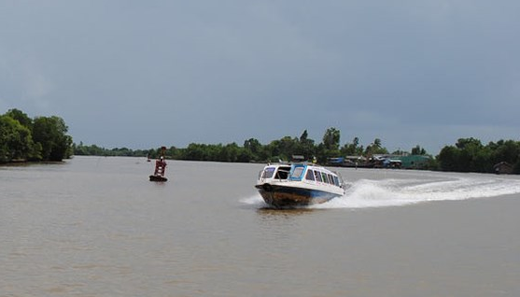

a) Một canô đi từ Năm Căn về huyện Đất Mũi (Cà Mau) để lại đường sóng nước sau đuôi dài . Hỏi vận tốc của canô?

b) Khi canô chạy với vận tốc 54km/giờ thì đường sóng nước để lại sau đuôi chiếc canô dài bao nhiêu mét?

**Bài giải:**

a) ⬩ Thay  vào công thức , ta được:



⬩ Vậy vận tốc của canô là 18,66m/s hay 67,18km/h.

b) ⬩ Thay v = 54km/h = 15m/s vào công thức , ta được:



⬩ Vậy đường sóng nước để lại sau đuôi chiếc canô dài 9m

**Bài 5:** Định luật Kepler về sự chuyển động của các hành tinh trong Hệ mặt trời xác định mối quan hệ giữa chu kỳ quay quanh Mặt Trời của một hành tinh và khoảng cách giữa hành tinh đó với Mặt Trời. Định luật được cho bởi công thức . Trong đó, d là khoảng cách giữa hành tinh quay xung quanh Mặt Trời và Mặt Trời (đơn vị: triệu dặm, 1 dặm = 1609 mét), t là thời gian hành tinh quay quanh Mặt Trời đúng một vòng (đơn vị: ngày của Trái Đất).

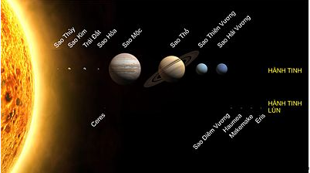

a) Trái Đất quay quanh Mặt Trời trong 365 ngày. Hãy tính khoảng cách giữa Trái Đất và Mặt Trời theo km.

b) Một năm Sao Hỏa dài bằng 687 ngày trên Trái Đất, nghĩa là Sao Hỏa quay xung quanh Mặt Trời đúng một vòng với thời gian bằng 687 ngày Trái Đất. Hãy tính khoảng cách giữa Sao Hỏa và Mặt Trời theo km.

**Bài giải:**

a) ⬩ Thay t = 365 vào công thức , ta được:

 (triệu dặm)  (triệu km)

⬩ Vậy khoảng cách giữa Trái Đất và Mặt Trời 149,3 triệu km

b) ⬩ Thay t = 687 vào công thức , ta được:

 (triệu dặm)  (triệu km)

⬩ Vậy khoảng cách giữa Sao Hỏa và Mặt Trời 227,6 triệu km

**Bài 6:** Sóng thần (tsunami) là một loạt các đợt sóng tạo nên khi một thể tích lớn của nước đại dương bị dịch chuyển chớp nhoáng trên một quy mô lớn. Động đất cùng những dịch chuyển địa chất lớn bên trên hoặc bên dưới mặt nước, núi lửa phun và va chạm thiên thạch đều có khả năng gây ra sóng thần. Cơn sóng thần khởi phát từ dưới đáy biển sâu, khi còn ngoài xa khơi, sóng có biên độ (chiều cao sóng) khá nhỏ nhưng chiều dài của cơn sóng lên đến hàng trăm km. Con sóng đi qua đại dương với tốc độ trung bình 500 dặm một giờ. Khi tiến tới đất liền, đáy biển trở nên nông, con sóng không còn dịch chuyển nhanh được nữa, vì thế nó bắt đầu “dựng đứng lên” có thể đạt chiều cao một tòa nhà sáu tầng hay hơn nữa và tàn phá khủng khiếp.

Tốc độ của con sóng thần và chiều sâu của đại dương liên hệ bởi công thức . Trong đó, , d (deep) là chiều sâu đại dương tính bằng m, s là vận tốc của sóng thần tính bằng m/s.

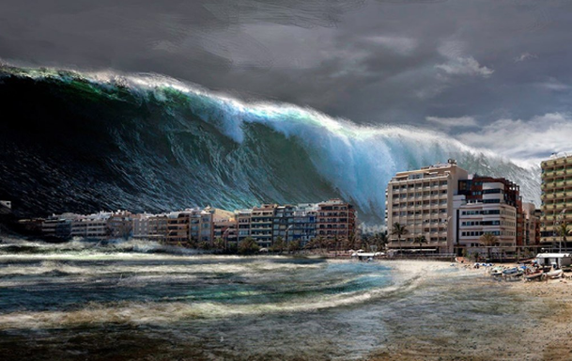

a) Biết độ sâu trung bình của đại dương trên trái đất là d = 3790 mét hãy tính tốc độ trung bình của các con sóng thần xuất phát từ đáy các đại dương theo km/h.

b) Susan Kieffer, một chuyên gia về cơ học chất lỏng địa chất của đại học Illinois tại Mỹ, đã nghiên cứu năng lượng của trận sóng thần Tohoku 2011 tại Nhật Bản. Những tính toán của Kieffer cho thấy tốc độ sóng thần vào xấp xỉ 220 m/giây. Hãy tính độ sâu của đại dương nơi xuất phát con sóng thần này.

**Bài giải:**

a) ⬩ Thay  vào công thức , ta được:



⬩ Vậy tốc độ trung bình của các con sóng thần là 193m/s

b) ⬩ Thay s = 220; g = 9,81 vào công thức , ta được:



⬩ Vậy độ sâu của đại dương nơi xuất phát con sóng thần này là 4934m

**Bài 7:** Vận tốc v (m/s ) của một tàu lượn di chuyển trên một cung tròn có bán kính r(m) được cho bởi công thức: . Trong đó a là gia tốc của tàu (m/s2) (gia tốc là đại lượng vật lý đặc trưng cho sự thay đổi của vận tốc theo thời gian. Nó là một trong những đại lượng cơ bản dùng để mô tả chuyển động và là độ biến thiên của vận tốc theo thời gian).

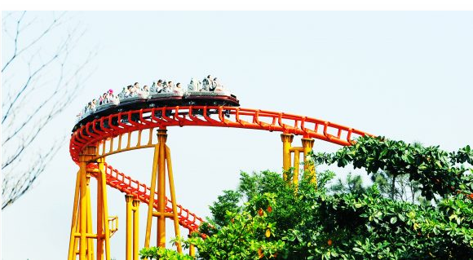

a) Nếu tàu lượn đang chạy với vận tốc v = 14m/s và muốn đạt mức gia tốc tối đa cho phép là  thì bán kính tối thiểu của cung tròn phải là bao nhiêu để xe không văng ra khỏi đường ray?

b) Nếu tàu lượn đang di chuyển với vận tốc v = 8m/s xung quanh một cung tròn có bán kính r = 25m thì có gia tốc tối đa cho phép là bao nhiêu?

**Bài giải:**

a) ⬩ Thay  vào công thức , ta được:



⬩ Vậy bán kính tối thiểu của cung tròn phải là 21,8m.

b) ⬩ Thay  vào công thức , ta được:



⬩ Vậy gia tốc tối đa cho phép là 2,56m/s2

**Bài 8:** Quãng đường đi của một vật rơi tự do không vận tốc đầu cho bởi công thức  (trong đó g là gia tốc trọng trường , t là thời gian rơi tự do, S là quãng đường rơi tự do). Một vận động viên nhảy dù, nhảy khỏi máy bay ở độ cao 3500 mét (vị trí A) với vận tốc ban đầu không đáng kể. Hỏi sau thời gian bao nhiêu giây (làm tròn đến chữ số thập phân thứ nhất) vận động viên phải mở dù để khoảng cách từ (vị trí B) đến mặt đất (vị trí C) trong hình vẽ là 1500 mét.



**Bài giải:**

⬩ Quãng đường vận động viên nhảy từ vị trí A đến vị trí B là: 

⬩ Thay S = 2000 vào công thức , ta được:

 giây

⬩ Vậy vận động viên phải mở dù sau thời gian 20,2 giây.

**Bài 9:** Galilei là người phát hiện ra quãng đường chuyển động của vật rơi tự do tỉ lệ thuận với bình phương của thời gian. Quan hệ giữa quãng đường chuyển động y (mét) và thời gian chuyển động x (giây) được biểu diễn gần đúng bởi công thức . Người ta thả một vật nặng từ độ cao 55m trên tháp nghiêng Pi – da xuống đất (sức cản của không khí không đáng kể)

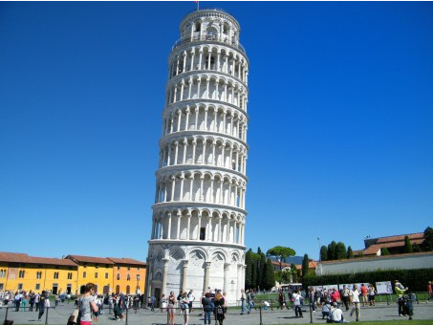

a) Hãy cho biết sau 3 giây thì vật nặng còn cách mặt đất bao nhiêu mét?

b) Khi vật nặng còn cách đất 25m thì nó đã rơi được thời gian bao lâu?

**Bài giải:**

a) ⬩ Thay  vào công thức , ta được:



⬩ Vậy sau 3 giây thì vật nặng còn cách mặt đất là: 55 – 45 = 10m

b) ⬩ Quãng đường chuyển động của vật nặng còn cách đất 25m là: 55 – 25 = 30m

⬩ Thay  vào công thức , ta được:

 (giây)

⬩ Vậy thời gian vật nặng rơi được là 2,4 giây

**Bài 10:** Thời gian t (tính bằng giây) từ khi một người bắt đầu nhảy bungee trên cao cách mặt nước d (tính bằng m) đến khi chạm mặt nước được cho bởi công thức: 



a) Tìm thời gian một người nhảy bungee từ vị trí cao cách mặt nước 108m đến khi chạm mặt nước?

b) Nếu một người nhảy bungee từ một vị trí khác đến khi chạm mặt nước là 7 giây. Hãy tìm độ cao của người nhảy bungee so với mặt nước?

**Bài giải:**

a) ⬩ Thay d = 108 vào công thức , ta được:

 giây

⬩ Vậy thời gian một người nhảy bungee là 5,75 giây

b) ⬩ Thay  vào công thức , ta được:



⬩ Vậy độ cao của người nhảy bungee so với mặt nước là 160,07m

**Bài 11:** Đường chân trời được xem là một đường thẳng, nơi mà mặt đất và bầu trời giao nhau trong mắt người. Đường chân trời thật ra không tồn tại một cách vật lý, mà đơn giản nó là đường giao nhau giữa bầu trời và mặt đất do giới hạn của mắt nên ở điểm xa tít mắt dường như thấy chúng tiếp xúc với nhau.



Do Trái Đất hình cầu nên sự uống cong bề mặt của nó đã ngăn không cho chúng ta nhìn xa quá một khoảng cách nhất định. Cũng vì lý do đó cho nên khi càng lên cao, tầm quan sát của mắt người càng lớn.

Khoảng cách d (tính bằng km) từ một người ở vị trí có chiều cao h (tính bằng mét) nhìn thấy được được chân trời được cho bởi công thức:



a) Hãy tính khoảng cách d từ người đó đến đường chân trời, biết người đó đang đứng trên ngọn hải đăng Kê Gà có chiều cao của tầm mắt h = 65m.

b) Nếu muốn nhìn thấy đường chân trời từ khoảng cách 25km thì vị trí quan sát của ngọn hải đăng phải được xây cao bao nhiêu so với mặt nước biển?

**Bài giải:**

a) ⬩ Thay  vào công thức , ta được:



⬩ Vậy khoảng cách d từ người đó đến đường chân trời là 28,78km

b) ⬩ Thay d = 25 vào công thức , ta được:



⬩ Vậy vị trí quan sát của ngọn hải đăng phải được xây cao so với mặt nước biển là 49,04m

**Bài 12:** Tốc độ tăng trưởng dân số bình quân hàng năm có thể tính theo công thức:



Trong đó:

: Dân số thời điểm gốc

: Dân số thời điểm năm sau

: Tốc độ tăng trưởng dân số bình quân hàng năm.

Tổng số dân Việt Nam năm 2014 là 90728,9 ngàn người. Tổng số dân Việt Nam năm 2015 là: 91703,8 ngàn người.

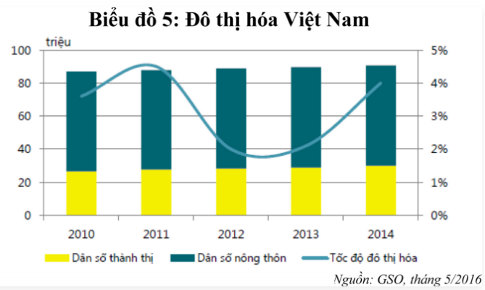

a) Hãy tính tốc độ tăng trưởng dân số bình quân hàng năm của Việt Nam trong giai đoạn trên.

b) Theo tốc độ tăng trưởng trên. Hãy ước tính số dân Việt Nam vào năm 2016.

**Bài giải:**

a) ⬩ Thay  vào công thức , ta được:



⬩ Vậy tốc độ tăng trưởng dân số bình quân hàng năm trong giai đoạn trên của Việt Nam là 1%

b) ⬩ Thay  vào công thức , ta được:



⬩ Vậy ước tính số dân Việt Nam vào năm 2016 là 93547,05 ngàn người

**Bài 13:** Để ước tính tốc độ s (dặm/giờ) của một chiếc xe, cảnh sát sử dụng công thức:

 (với d (tính bằng feet) là độ dài vết trượt của bánh xe và f là hệ số ma sát)

a) Trên một đoạn đường (có gắn bảng báo tốc độ bên trên) có hệ số ma sát là 0,73 và vết trượt của một xe 4 bánh sau khi thắng lại là 49,7 feet. Hỏi xe có vượt quá tốc độ theo biển báo trên đoạn đường đó không? (Cho biết 1 dặm = 1,61km)

b) Nếu xe chạy với tốc độ 48km/giờ trên đoạn đường có hệ số ma sát là 0,45 thì khi thắng lại vết trượt trên nền đường dài bao nhiêu feet?

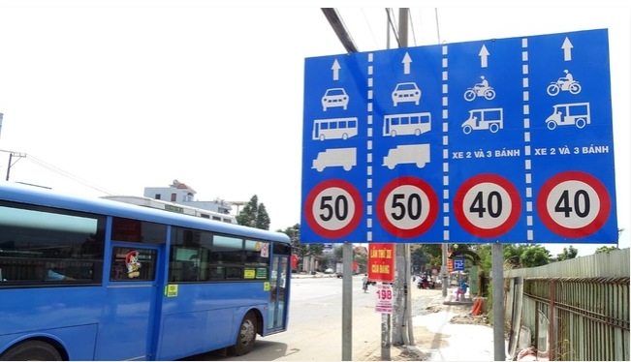

**Bài giải:**

a) ⬩ Thay f = 0,73 và d = 49,7 vào công thức , ta được:

(dặm/h)(km/h)

⬩ Vì  nên xe đó vượt quá tốc độ cho phép

b) ⬩ Quy đổi: 48(km/h)(dặm/h)

⬩ Thay ; f = 0,45 vào công thức , ta được:

 (feet)

⬩ Vậy vết trượt trên nền đường dài 65,82 (feet)

**Bài 14:** Số lượng táo trung bình một người châu Mỹ tiêu thụ mỗi năm trong giai đoạn 1980 đến 2000 được biểu diễn bởi công thức: . Trong đó y là số táo mỗi người tiêu thụ trong một năm tính theo pound, x là năm (chạy từ 1980 đến 2000).

a) Hỏi năm 1990 mỗi đầu người tiêu thụ bao nhiêu pound táo?

b) Nếu công thức tính số lượng táo tiêu thụ vẫn còn giá trị cho những năm sau thì mỗi người sẽ tiêu thụ 211 pound táo vào năm nào?

(Giá trị quốc tế được công nhận hiện nay là 1 pound = 0,454kg)



**Bài giải:**

a) ⬩ Thay  vào công thức , ta được:

  (pound)

⬩ Vậy năm 1990 số lượng táo tiêu thụ là 210 (pound)

b) ⬩ Thay  vào công thức , ta được:



⬩ Vậy mỗi người sẽ tiêu thụ 211 pound táo vào năm 2016

**Bài 15:** Công thức  biểu diễn mối tương quan giữa cân nặng x (tính bằng kg) và chiều cao h (tính bằng m) của một con hươu cao cổ.



a) Một con hươu cao cổ cân nặng 180kg thì cao bao nhiêu mét?

b) Một con hươu cao cổ có chiều cao 2,56m thì cân nặng bao nhiêu kg?

**Bài giải:**

a) ⬩ Thay  vào công thức , ta được:



⬩ Vậy chiều cao của hươu cao cổ là 2,26m

b) ⬩ Thay h = 2,56 vào công thức , ta được:



⬩ Vậy cân nặng của hươu cao cổ là 262,14kg

**Bài 16:** Theo quy định, bán kính trái bóng rỗ của nữ nhỏ hơn của nam. Bán kính của trái bóng rổ được cho bởi công thức: . Trong đó, r là bán kính của trái bóng rổ tính bằng inch (1inch = 2,54cm), V là thể tích không khí được chứa trong trái bóng tính bằng inch3).



a) Tính bán kính của trái bóng rổ nữ biết nó chứa được 413 inch3 không khí.

b) Tính thể tích của trái bóng rổ nam biết nó có bán kính 4,77 inch.

**Bài giải:**

a) ⬩ Thay V = 413 vào công thức , ta được:

 (inch)

⬩ Vậy bán kính của trái bóng rổ nữ là 4,62 (inch)

b) ⬩ Thay  vào công thức , ta được:

 (inch3)

⬩ Vậy thể tích của trái bóng rổ nam là 454,61 (inch3)

**Bài 17:** Địa y là một dạng kết hợp giữa nấm và một loại sinh vật có thể quang hợp (có thể là tảo lục hay khuẩn lam) trong một mối quan hệ cộng sinh. Địa y tồn tại ở một số môi trường khắc nghiệt nhất thế giới đài nguyên bắc cực, sa mạc, bờ đá. Chúng rất phong phú trên các lá và cành cây tại rừng mưa và rừng gỗ, trên đá, cả trên tường gạch và đất. Nóc của nhiều tòa nhà cũng có địa y mọc. Địa y rất phổ biến và có thể sống lâu; tuy nhiên, nhiều loại địa y dễ bị tổn thương khi thay đổi thời tiết đột ngột, chúng có thể được các nhà khoa học dùng để đo mức độ ô nhiễm không khí, hay hủy hoại tầng ôzôn.

Kết quả của sự nóng dần lên của trái đất làm băng tan trên các dòng sông bị đóng băng. Mười hai năm sau khi băng tan, những thực vật nhỏ, được gọi là Địa y, bắt đầu phát triển trên đá. Mỗi nhóm địa y phát triển trên một khoảng đất hình tròn.



Mối quan hệ giữa đường kính d, tính bằng mi-li-mét (mm), của hình tròn và tuổi t của Địa y có thể biểu diễn tương đối theo công thức:

, với 

a) Em hãy sử dụng công thức trên để tính đường kính của một nhóm Địa y, 16 năm sau khi băng tan.

b) An đo đường kính của một số nhóm địa y và thấy có số đo là 35mm. Đối với kết quả trên thì băng đã tan cách đó bao nhiêu năm?

**Bài giải:**

a) ⬩ Thay t = 16 vào công thức , ta được:

mm

⬩ Vậy sau 16 năm thì đường kính của một nhóm Địa y là 14mm

b) ⬩ Thay d = 35 vào công thức , ta được:

 (năm)

⬩ Vậy băng tan cách đó:  (năm)

**Bài 18:** Để tính toán thời gian một chu kỳ đong đưa (một chu kỳ đong đưa dây đu được tính từ lúc dây đu bắt đầu được đưa lên cao đến khi dừng hẳn) của một dây đu, người ta sử dụng công thức: . Trong đó, T là thời gian một chu kỳ đong đưa, L là chiều dài của dây đu, g = 9,81m/s2.

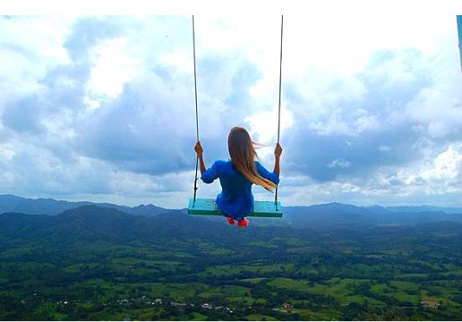

a) Một dây đu có chiều dài , hỏi chu kỳ đong đưa dài bao nhiêu giây?

b) Một người muốn thiết kế một dây đu sao cho một chu kỳ đong đưa của nó kéo dài 4 giây. Hỏi người đó phải làm một dây đu dài bao nhiêu?

**Bài giải:**

a) ⬩ Thay  vào công thức , ta được:

 (giây)

⬩ Vậy chu kỳ đong đưa dài 3,88 giây

b) ⬩ Thay  vào công thức , ta được:



⬩ Vậy phải làm một dây đu dài 4m

**Bài 19:** Cho biết các công thức tính sau:

Dân số thành phố A trong năm thứ t là:

 (nghìn người)

Tổng thu nhập bình quân của thành phố A trong năm thứ t là:

 (triệu USD)

Thu nhập bình quân đầu người của thành phố A trong năm thứ t là: .



a) Hỏi thu nhập bình quân đầu người của thành phố A trong năm 2017 là bao nhiêu?

b) Hãy dự đoán thu nhập bình quân đầu người của thành phố A trong năm 2020?

**Bài giải:**

a) ⬩ Dân số thành phố A trong năm 2017 là:

 (nghìn người)

⬩ Quy đổi: 1500 nghìn người = 1500000 người

⬩ Tổng thu nhập bình quân của thành phố A trong năm 2017 là:

 (triệu USD)

⬩ Quy đổi:  triệu USD = 13379088,16 USD

⬩ Thu nhập bình quân đầu người của thành phố A trong năm 2017 là:



b) ⬩ Dân số thành phố A trong năm 2020 là:

 (nghìn người)

⬩ Quy đổi:  nghìn người = 1500600 người

⬩ Tổng thu nhập bình quân của thành phố năm 2020 là:

 (triệu USD)

⬩ Quy đổi:  triệu USD = 16170961,6 USD

⬩ Thu nhập bình quân đầu người của thành phố A trong năm 2020 là:



**Bài 20:** Khi cần nâng vật tải trọng nặng phải sử dụng 4 nhánh dây cáp thì sự đồng đều về độ dài dây của các nhánh có ý nghĩa rất quan trọng vì đảm bảo sự phân bố tải trọng lên các nhánh, nếu không sẽ có nhánh chịu vượt tải, mất cân bằng và có khi gây tai nạn. Chiều dài của mỗi nhánh dây được xác định theo công thức: 

Trong đó:

L (m) là độ dài của nhánh dây cáp

h (m) là chiều cao tam giác tạo thành bởi các nhánh

b (m) là khoảng cách giữa các điểm cố định dây cáp theo đường chéo

Cần nâng một vật nặng hình vuông, khoảng cách giữa hai điểm cố định trên một cạnh bất kỳ của hình vuông là m. Tính độ dài đường chéo b của vật nặng hình vuông và độ dài dây cáp L, biết khoảng cách từ cù móc đến vật nặng là .



**Bài giải:**

⬩ Áp dụng định lý Pytago, ta có: 

 Độ dài đường chéo b của vật nặng hình vuông là 4m

⬩ Thay  vào công thức , ta được:



 Độ dài dây cáp L là (m) http://vnteach.com – Website tài liệu dành cho giáo viên và học sinh Việt Nam